声明：本专辑未经本人许可，请勿外传。
注师行业专辑（2018-5）

本期内容：
1.财务指标多维看 审计意见是关键
2.中央汇金副主任受贿20万介绍会计所工作
3.2018年IPO审计费排行榜

财务指标多维看 审计意见是关键
丁公司主要从事农产品销售及土地发包业务，上市后净利润持续维持在亿元以上水平，长期以来是广大股民心中的“绩优股”。然而，丁公司靓丽业绩的背后却是通过伪造销售合同以及向公司关联方提高销售单价虚增收入和利润的舞弊案。
一、关键指标怎么看
1、“假收入”的一般套路
关于虚增收入，一类是通过向虚假客户、供应商等进行虚假的销售与采购，形成账面上的虚假收入；另一类是通过利用既有客户或供应商，虚增既有交易的规模。
在本案例中，丁公司同时使用上述两种造假手段来达到增加利润目的。无论是虚假收入还是虚增交易规模，都会形成虚假的应收账款和无法实际售出的存货。然而，丁公司并没有通过更为隐蔽的虚增预付账款及在建工程的方式来“消化”这些虚假应收账款，而是明目张胆将之“寄放”于应收账款和存货科目。随后，为消除造假痕迹，丁公司通过计提减值准备的方式予以“回收”。天网恢恢，疏而不漏。上述舞弊事项最终还是被监管机构发现，丁公司最终受到严厉处罚。
2、异常波动的关键绩效指标
丁公司主要的营收来自于销售农作物，具有比较规律的季节性变动。根据丁公司20X0年至20X2年公告的季度收入情况，第二季度为销售旺季，在第四季度会再有一次销售小高峰。然而，在分析20X2年销售趋势时，我们发现20X2年第四季度销售额出现重大下滑，该趋势与此前三年明显不一致。如果有对（拟）投资标的，特别是绩优股进行技术分析及商业逻辑推理的习惯，就不难发现20X2年数据的异常。
同时，可以结合资产负债表的应收账款季度余额趋势，来看看损益表季节性波动异常是否还伴随有其他异常情况。在本案例中，20X2年第四季度收入为全年低谷，但其应收账款余额却呈相反走势，这也大大背离一般的商业逻辑。
因此，通过上述两个财务指标分析，不难发现这家“绩优股”似乎“有点水分”。
二、审计意见如何读
审计师的意见变化通常也是财务造假的比较明显的信号之一。
本案例中，不难发现审计师出具的审计意见在20X3年起也发生了变化。自20X3年至20X4年，审计师连续两年对财务报表审计出具保留意见，并对企业内部控制出具否定意见。其中，20X3年及20X4年保留意见事项主要为：
（1）未能获取充分的审计证据以判断其他应收账款计提的坏账准备是否足够和充分。
（2）有重大金额的应收款未能取得对方单位的回函，并且无法执行有效的替代程序来验证应收款余额的合理性。
（3）对重大存货跌价准备未能获取充分适当的审计证据以证明跌价准备计提是否充分和适当。
（4）期末有重大金额存货无法进行盘点，无法实施且无法执行有效的替代程序来验证存货的存在性。
可以说，审计意见中的第（2）至（4）项还是点中了造假的要害。其中第（2）（4）项直指寄放于资产负债表中的虚假资产；第（3）项则对通过减值准备“回收”虚假存货以消除造假痕迹的会计处理，直接给了“差评”。
此外，20X3年及20X4年内控否定意见的主要事项为：
（1）对外资金拆借审批流程没有有效的内部控制，导致对外拆借金额逾期无法收回。
（2）公司资产减值测试存在重大控制缺陷。可以看出，内控意见也对造假的“善后措施”不予认可。
三、启示与思考
1、对财务指标分析中所出现的异常应保持合理怀疑，并在投资决策时提高警惕。对于广大投资者而言，根据公司的公开信息，适当运用财务指标分析手段，比如通过横向对比若干年财务数据及其他信息，并从上述种种迹象及时甄别被投资公司经营业绩及盈利水平是否存在异常等，运用公司财务语言来找出公司业绩造假的“端倪”，帮助我们投资决策“不踩雷”。
2、财务指标分析应适当“拉长视角”。财务舞弊无论使用销售循环、资金循环亦或资产循环，随着时间的推移，做假成本会越来越高，或资产科目账龄持续增长，直至公司无法消化，导致诸多财务指标异常从而引发关注，所以，在进行财务指标分析时也应适当“拉长视角”。
3、及时关注审计意见变化以及非标准审计意见内容。审计意见一定程度上反映了财务报表的公允性与可靠性程度，这些信息不仅是一个信号，往往也给我们带来更多信息辅助决策。

中央汇金副主任受贿20万介绍会计所工作
原中央汇金女副主任利用职务之便，帮助情人升职为光大银行某分行行长。三年间，收受其609.5万元。这600多万元究竟算不算行贿？成为法庭辩论的焦点。
11月，北京法院审判信息网先后公布了《王欣行贿一审刑事判决书》、《王霞受贿二审刑事判决书》和《王欣介绍贿赂二审刑事判决书》三份判决书。
看似简单的行贿、受贿案，却有着不简单的故事。
女主角，王霞，1970年生人，原中央汇金银行机构管理二部副主任，光大银行派驻董事。
男主角，王欣，1968年生人，原中国光大银行济南分行行长。
判决书显示：
2007年，被告人王霞与时任中国光大银行（以下简称光大银行）太原分行行长助理的王欣相识。
2009年7、8月，王霞与王欣确定情人关系，双方约定各自办理离婚手续后结婚。王欣还把其银行卡交给王霞，将工资、奖金等收入转入该银行卡中供王霞使用。
2011年和2012年，王欣先后两次起诉离婚，但均以撤诉告终。
2012年10月，王霞与王欣结束情人关系。
前后收受情人609.5万元，其中事涉“齐鲁事件”
609.5万元的故事
2009年底至2010年初，王霞应王欣的请托，利用其担任中央汇金投资有限责任公司（以下简称汇金公司）综合部光大股权管理处主任、光大银行董事一职所形成的便利条件，分别向中共光大银行委员会书记、光大银行董事长唐某，中共光大银行委员会副书记、纪委书记林某请托，为王欣在职务晋升中谋取不正当利益。期间，王霞收受王欣给予的钱款共计人民币189.5万元（以下币种均为人民币）。
2010年9月，王欣向朋友借款120万元，汇入由王霞掌握的其名下的银行卡中。王霞应王欣的要求，将该款汇入王霞母亲的账户后提取了现金。
2009年2月至2010年11月，光大银行济南分行下属支行在办理两笔业务过程中违规操作，造成16.7亿元资金损失风险和案件风险（以下简称“齐鲁事件”）。
2010年12月，公安机关调查相关案件时，“齐鲁事件”爆发，光大银行随即开展调查工作。时任中共光大银行济南分行委员会副书记（主持工作）的王欣面临被追究相关责任的风险。王欣遂向王霞请托向唐某、林某及中国银行监督管理委员会（以下简称银监会）股份制银行部处长孙某说情，在“齐鲁事件”的处理中对其免于或从轻追责。王霞应王欣的请托，帮助王欣向上述人员说情，并将其参加相关会议得知的“齐鲁事件”的调查处理信息实时告知王欣。
2012年1月，王欣因“齐鲁事件”受到通报批评，扣减绩效工资3万元的问责处理。
2011年8月，王欣向王霞转账汇款30万元；同年10月，王欣向王霞转账汇款40万元。
2012年9月，王欣向他人借款230万元，通过转账方式给予王霞。
助“友人”子女找工作
2005年7月，光大银行聘请毕马威会计师事务所从事年度审计工作。此后，光大银行每年都对毕马威会计师事务所年度工作进行评价，并根据评价结果，经管理层、董事会审议后决定是否续聘。
2007年，王霞作为汇金公司派驻的董事进驻光大银行，毕马威会计师事务所合伙人宋某定期向董事汇报审计工作时与王霞相识。
2011年，王霞经王欣介绍，接受马某的请托，向宋某打招呼，安排请托人马某的亲属进入毕马威会计师事务所工作，为此，收受马某给予的钱款20万元。
本案争议焦点一：王欣给予王霞钱款是行贿款还是情人间赠予
一审法院认为，被告人王欣利用国家工作人员职务上的行为，谋取不正当利益并为此给予国家工作人员贿赂款189.5万元，其行为已构成行贿罪，依法应予惩处。被告人王欣虽具有通过行贿谋取职务提拔的从重情节，但鉴于本案的具体情况，被告人王欣所犯行贿罪情节轻微，且到案后能够如实供述所犯罪行，依法对其免予刑事处罚。故判决如下：被告人王欣犯行贿罪，免予刑事处罚。
北京市人民检察院第二分院的抗诉意见为：原判认定事实有误，适用法律错误，量刑明显畸轻。主要理由如下：
（一）原判未认定王欣给予王霞420万元钱款的事实，属于认定事实有误。本案中，王欣与王霞的确曾存在情人关系，但在王欣已有银行卡交由王霞使用的情况下，仍多次从客户、朋友处大额借款给予王霞；王欣两次起诉离婚均以撤诉告终，二人财产也未混同；王欣给予王霞钱款的方式也与其他特定关系人存在明显差异，情人关系的存在并不排斥权钱交易的存在，属于“多因一果”的因果关系。现有确实充分的证据证明王欣应对全部指控事实承担责任。
（二）原判对王欣减少认定犯罪金额及罪名，导致量刑明显畸轻。王欣行贿600余万元，情节特别严重，应当判处十年以上有期徒刑或者无期徒刑；即使按照一审判决所认定王欣行贿189.5万元的犯罪事实，亦属于情节严重，应判处五年以上十年以下有期徒刑，同时王欣亦具有通过行贿谋取职务提拔、调整的从重处罚情节。
北京市人民检察院支持抗诉意见为：原审被告人王欣虽然与王霞具有一定的情感关系，但王欣在二人相处期间多次向他人借款后给予王霞大额财物，并请托王霞为其职务晋升和减免领导责任提供帮助，王欣的行为构成行贿罪，一审判决未能准确评价王欣的整个行为性质，造成减少部分犯罪事实。
本案争议焦点二：王欣是否构成介绍贿赂罪
北京市二中院一审判决未认定王欣介绍王霞收受马某钱款的事实，对此，北京市人民检察院第二分院的抗诉意见为：
原判未认定王欣介绍王霞收受马某钱款的事实，属于适用法律错误。王霞作为光大银行控股股东汇金公司派出董事，代表汇金公司参加董事会发表意见、行使权利，其对于光大银行年度审计工作具有相应表决权，即负有决定国有银行委托审计工作的职权，且该事务属于刑法意义上的“公共事务”。在案证据证明，毕马威会计师事务所系光大银行2005年至2014年年度审计会计师事务所。按照规定，经管理层、董事会审议，光大银行需每年对在任会计师事务所进行续聘，同时，会计师事务所需定期向股权董事汇报工作情况。王霞与毕马威会计师事务所合伙人宋某由此相识，也正是由于王霞所具有的职权，宋某才应王霞要求，为马某亲属入职提供帮助。王欣为帮助马某亲属入职毕马威会计师事务所，介绍马某向王霞行贿，符合介绍贿赂罪的构成要件，应当予以认定。介绍贿赂20万元，情节严重，应当判处三年以下有期徒刑或者拘役。
北京市人民检察院支持抗诉意见为：王霞经王欣介绍，利用其对毕马威会计师事务所年度工作进行评价及是否续聘上的一定决策权，帮助马某亲属入职毕马威事务所，并收取20万元财物，王欣的行为应认定为介绍贿赂罪。
北京市高级人民法院终审判决
王欣不应认定为行贿 王霞不应认定为受贿
本案中，检察机关认为王霞与王欣之间虽然具有情人关系，但并不排斥权钱交易的存在，属于“多因一果”。具体到个案中，要综合考虑二人间的情感背景、经济往来情况、请托事项与收取财物的对应关系等多方面因素。
情人一方为另一方在事业提拔和责任追究方面建言献策、通风报信、出面斡旋有关领导，虽有违纪之嫌，但确属人之常情。王霞与王欣主观上并未将其视为一种交易，而是情感因素驱使下的自愿付出，因此不属于对国家工作人员职务行为廉洁性的收买。综上，王欣给予王霞609.5万元钱款的行为不应认定为行贿。王霞收受王欣给予609.5万元钱款的行为不应认定为受贿。
王欣认定为介绍贿赂罪
王霞收受20万“感谢费”认定为受贿罪
对于王欣而言，其向马某介绍王霞，并在此过程中牵线搭桥，促成行受贿事实发生，其行为应认定为介绍贿赂罪，免予刑事处罚。
王霞身为国家工作人员，在利用此项职务便利的情况下，非法收受马某一方给予的感谢费20万元，为请托人马某的亲属谋取利益，完全符合受贿罪的犯罪构成。鉴于其在提起公诉前如实供述自己罪行、真诚悔罪、积极退赃，且宣告缓刑对所居住社区没有重大不良影响，对其判处有期徒刑三年，缓刑三年，并处罚金二十万元。

2018年IPO审计费排行榜
据证监会上周五公布的最新IPO审核申报企业情况显示，截止11月15日，IPO受理审核状态中排队企业总计有248家，其中包括已反馈86家，已预先披露更新119家，已受理28家；暂缓表决3家，中止审查12家。
正常待审的235家项目被26家会计师事务所瓜分。以下，为便于大家了解各会计师事务所的IPO排队企业的情况，大象IPO根据会所分类，对最新的排队企业名单，进行了整理。
会计师事务所项目量排名
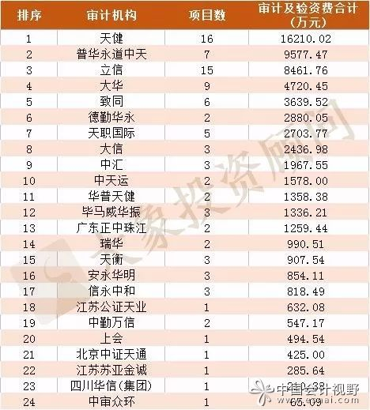
截至11月15日，在正常待审的235家项目中（小米集团发行存托凭证，不计入），会计师事务所项目数最多的是立信，合计53个，占比22.55%；
排在第二的是天健，37个项目，占比15.74%；
其次是广东正中珠江，19个项目，占比8.09%。
立信IPO排队企业名单（53家）
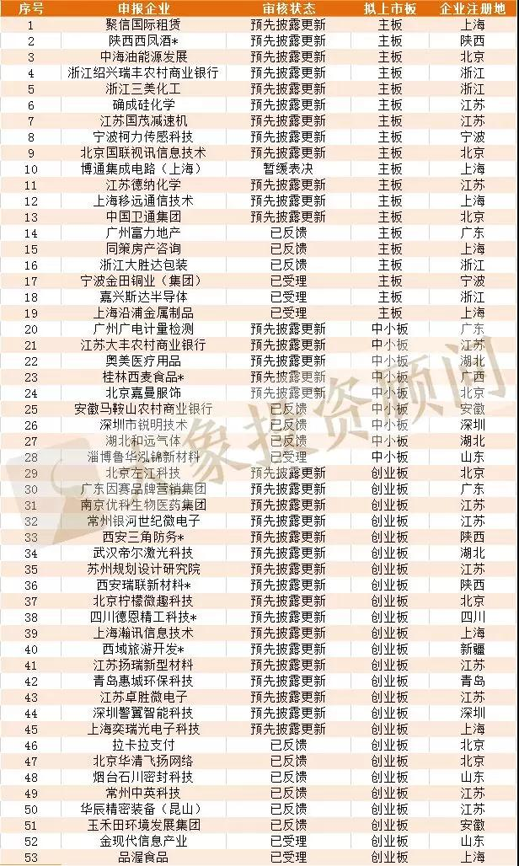
天健IPO排队企业名单（37家）
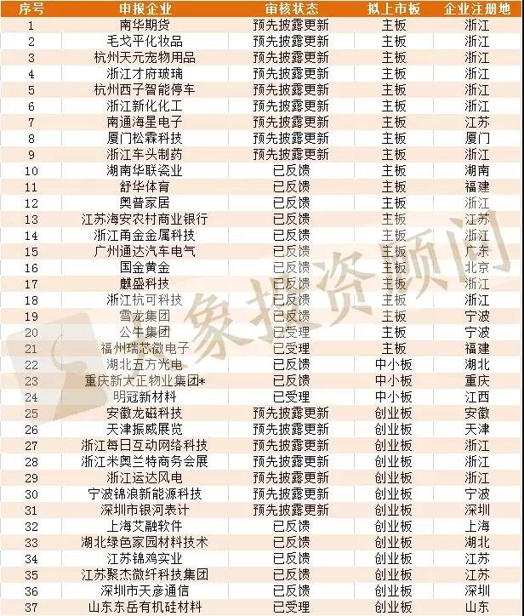

广东正中珠江IPO排队企业名单（19家）
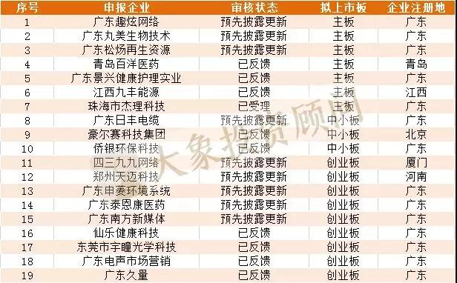
瑞华IPO排队企业名单（18家）

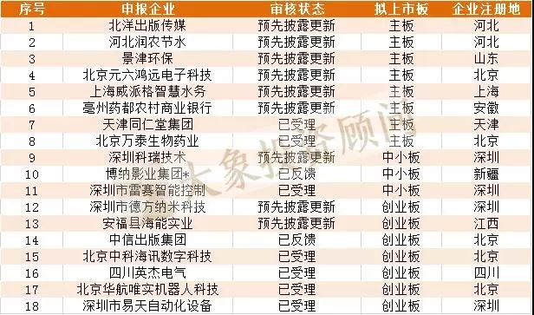

致同IPO排队企业名单（15家）

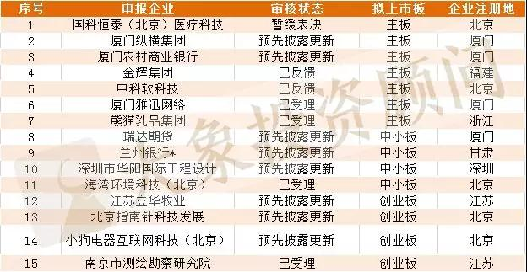
华普天健IPO排队企业名单（11家）
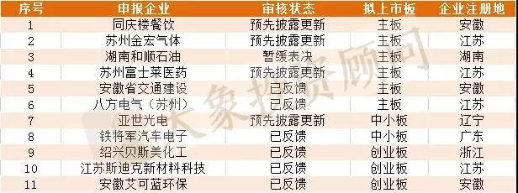
信永中和IPO排队企业名单（10家）
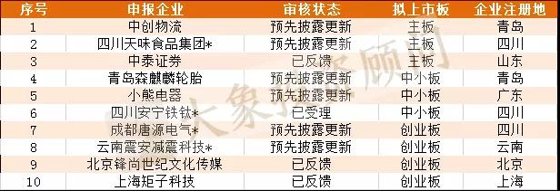
德勤华永IPO排队企业名单（9家）
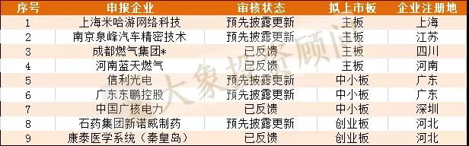
大华IPO排队企业名单（9家）
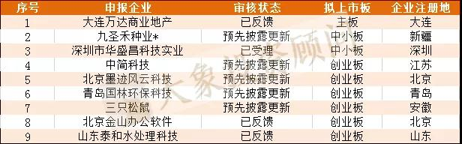
安永华明IPO排队企业名单（9家）
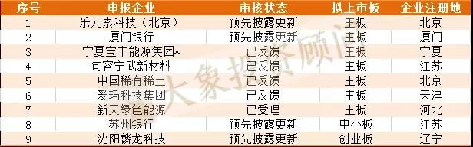
毕马威华振IPO排队企业名单（7家）
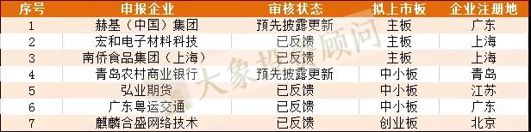
普华永道中天、天衡（5家）
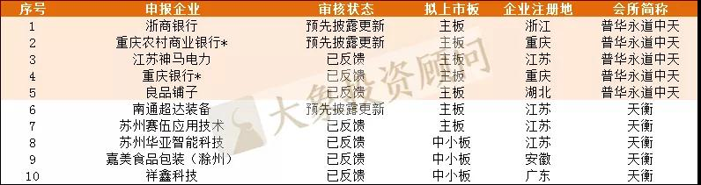
中审众环、中汇、天职国际（4家）
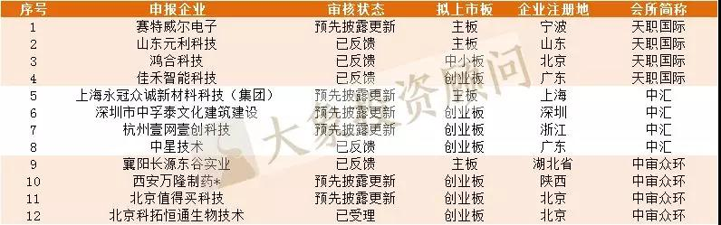
项目量为3家的会所情况

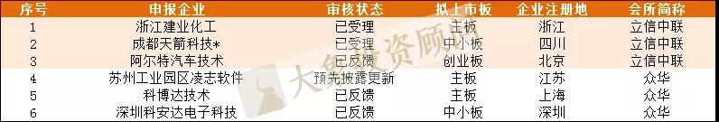
项目量为1-2家的会所情况
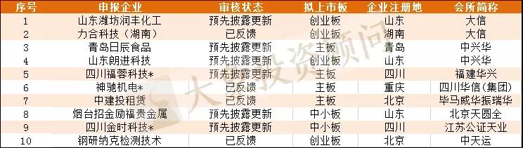
（以上均摘自《会计视野网》）

沈大龙 编辑
——2018年11月——

